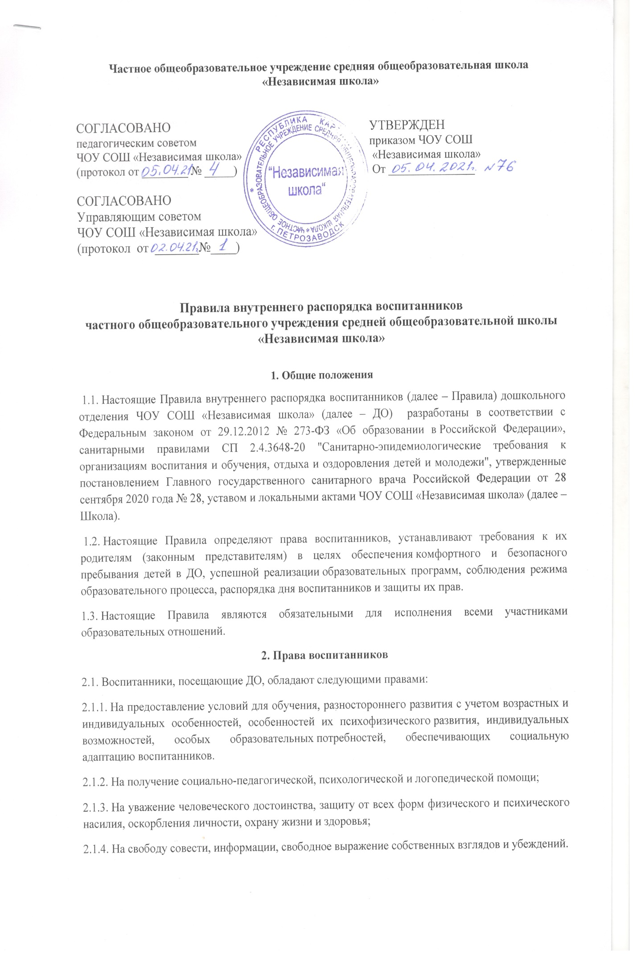

2.1.5. На развитие творческих способностей и интересов, включая участие в конкурсах, олимпиадах, выставках, смотрах, физкультурных мероприятиях, спортивных мероприятиях, в том числе в официальных спортивных соревнованиях, и других массовых мероприятиях.
2.1.6. На поощрение за успехи в учебной, физкультурной, спортивной, общественной, творческой деятельности.
2.1.7. На пользование необходимыми учебными пособиями, средствами обучения и воспитания, предусмотренными реализуемыми в ДО образовательными программами, библиотечно-информационными ресурсами.
2.1.8. Иными академическими правами, предусмотренными законодательством Российской Федерации и локальными нормативными актами ДО.

3. Правила посещения дошкольного отделения
3.1. Комплектование групп ДО, режим работы и длительность пребывания в группе осуществляются в порядке и на условиях, предусмотренных локальными нормативными актами Школы.
3.2. Основу деятельности в ДО составляет установленный распорядок сна и бодрствования, приемов пищи, гигиенических и оздоровительных процедур, режим занятий, прогулок и самостоятельной деятельности обучающихся. Родители (законные представители) воспитанников обязаны соблюдать установленный в ДО распорядок и режим занятий.
3.3. Приводят в ДО и забирают воспитанников родители (законные представители), либо уполномоченные ими лица. Сведения об уполномоченных лицах предоставляются родителями (законными представителями) воспитанников директору Школы (приложение к Договору). В случаях, когда один из родителей (законных представителей) воспитанника лишен родительских прав или ограничен в родительских правах в установленном законом порядке, родитель (законный представитель), не лишенный родительских прав и не ограниченный в правах, обязан письменно проинформировать директора Школы об указанных ограничениях, а также поставить об этом в известность воспитателей группы.
3.4. Работники ДО обязаны удостовериться в личности лица, который приводит и забирает ребенка.
3.5. В случаях, когда за воспитанником в ДО пришел человек, не являющийся его родителем (законным представителем) или уполномоченным им лицом, воспитатель группы или уполномоченный работник детского сада, осуществляющий прием детей, обязан связаться с родителями (законными представителями) для выяснения сложившейся ситуации.
3.6. Прием детей в ДО осуществляется в рабочие дни с 8.00 до 9.30. Прием детей может осуществляться позже, но не позднее обеденного времени, при условии заблаговременного извещения воспитателя группы.
3.7. Родители (законные представители) или уполномоченные ими лица обязаны забрать воспитанников из ДО до 19.00.
3.7.1. Если родитель (законный представитель) воспитанника или уполномоченное им лицо не может забрать воспитанника вовремя, он обязан уведомить об этом воспитателя не позднее 19 часов.
3.7.2. В случае, когда родители (законные представители) воспитанника не поставили в известность воспитателя о невозможности своевременно забрать ребенка из ДО, а также, когда воспитатель не смог связаться с родителями (законными представителями) воспитанника или уполномоченными ими лицами по данному вопросу, воспитатель уведомляет о сложившейся ситуации Директора Школы. .
4. Санитарно-гигиенические правила посещения дошкольного отделения.
4.1. Контроль утреннего приема воспитанников в ДО осуществляют воспитатель и медицинский работник.
4.2. Выявленные больные воспитанники или воспитанники с подозрением на заболевание в ДО не принимаются.
4.3. Воспитанников, заболевших в течение дня, изолируют от здоровых воспитанников до прихода родителей (законных представителей) или уполномоченных ими лиц или направляют в медицинскую организацию.
4.4. Родители (законные представители) обязаны приводить воспитанника или контролировать его приход в ДО здоровым, а также информировать воспитателей о каких-либо изменениях в состоянии здоровья воспитанника, произошедших дома.
4.5. В случае заболевания ребенка или о невозможности его прихода по другой причине родители (законные представители) воспитанника обязаны уведомить воспитателя, осуществляющего прием детей в первый день отсутствия ребенка.
4.6. После перенесенного заболевания, а также отсутствия более пяти рабочих дней воспитанников принимают в ДО только при наличии справки с указанием диагноза, длительности заболевания, сведений об отсутствии контакта с инфекционными больными.
4.7. При наличии или выявлении у воспитанника аллергии или других особенностей здоровья и развития родители (законные представители) обязаны поставить в известность медицинского работника Школы и воспитателя и предоставить соответствующее медицинское заключение.
4.8. В ДО запрещено выдавать детям какие-либо лекарственные препараты, за исключением случаев оказания первичной медико-санитарной помощи и скорой, в том числе специализированной, медицинской помощи в порядке, установленном законодательством в сфере охраны здоровья.
4.9.Родители (законные представители) воспитанников контролируют отсутствие у воспитанников доступа к лекарственным препаратам, их отсутствие в одежде и вещах воспитанника в ДО.

5. Требования к внешнему виду воспитанников
5.1. Воспитанники посещают ДО в опрятном виде, чистой одежде и обуви. Воспитатель вправе сделать замечание родителям (законным представителям) воспитанника и потребовать надлежащего ухода за ребенком, если внешний вид, одежда и обувь воспитанника неопрятны или не соответствуют настоящим Правилам.
5.2. Родители (законные представители) воспитанников обеспечивают соответствие одежды, головного убора и обуви воспитанника текущему времени года и температуре воздуха,
возрастным и индивидуальным особенностям. Одежда не должна быть слишком велика, обувь должна легко сниматься и надеваться, головной убор, в том числе в теплый период года, обязателен.
5.3. Каждому воспитаннику выделяется индивидуальный шкафчик для хранения вещей. В шкафчике воспитанника должны быть:
- два пакета для хранения чистого и использованного белья;
- сменная обувь с фиксированной пяткой (желательно, чтобы ребенок мог снимать и надевать ее самостоятельно;
- сменная одежда, в том числе с учетом времени года;
- спортивная форма и обувь.
5.4. Все вещи воспитанника, в которых он посещает ДО, маркируются во избежание потери или случайного обмена вещей.
5.5. Порядок в детских шкафчиках поддерживают их родители (законные представители) или уполномоченные ими лица. Содержимое шкафчика проверяется ежедневно, в том числе пакеты для хранения чистого и использованного белья.

6. Правила организации питания
6.1. Школа организует пятиразовое питание дошкольников, удовлетворяющее физиологические потребности воспитанников разных возрастных групп в соответствии с требованиями санитарного законодательства.
6.2. Запрещается приносить в ДО продукты питания, в том числе, конфеты, печенье, сухарики, напитки, жевательную резинку и др.
7. Правила организации прогулок, занятий физической культурой на улице
7.1. Прогулки с воспитанниками организуются в соответствии с требованиями санитарного законодательства два раза в день: в первую половину дня – до обеда и во вторую половину дня – перед уходом детей домой. Продолжительность прогулки устанавливается режимом дня. При температуре воздуха ниже минус 15 °С и скорости ветра более 7 м/с продолжительность прогулки может быть сокращена.
7.2. В ДО запрещено организовывать прогулки воспитанников на свежем воздухе вне игровой площадки Школы, за исключением оборудованных мест для прогулок детей, расположенных на территории скверов, парков и других территориях, которые приспособлены для прогулок детей.
7.3. Использование личных велосипедов, самокатов, санок в ДО возможно исключительно с согласия воспитателя.
8. Сотрудничество педагогических работников и родителей.
8.1. Педагогические и иные работники ДО обязаны эффективно сотрудничать с родителями (законными представителями) воспитанников с целью создания условий для успешной адаптации воспитанника в ДО, его разностороннего развития и социальной адаптации в обществе.
8.2. Родители (законные представители) воспитанников обязаны присутствовать на родительских собраниях группы, которую посещает их ребенок, а также по возможности принимать активное участие в совместных с детьми мероприятиях, организуемых ДО.
8.3. Родители (законные представители) воспитанников вправе обратиться за консультацией к педагогическим работникам ДО по вопросам, касающимся развития и воспитания ребенка, в специально отведенное на это время. Запрещается требовать внимания воспитателя к своей проблеме во время выполнения воспитателем своих обязанностей по обучению, присмотру и уходу за воспитанниками в группе.
8.4. Родители и педагогические работники ДО обязаны совместно формировать у детей навыки продуктивной учебной и игровой деятельности, доброжелательного общения со взрослыми и детьми, бережного отношения к имуществу, уважительного отношения к чужому труду.
8.5. Каждый родитель (законный представитель) имеет право принимать активное участие в воспитательно-образовательном процессе, вносить предложения по работе с воспитанниками, быть избранным путем голосования в Управляющий совет и Совет родителей Школы.
8.6. Спорные и конфликтные ситуации, возникающие между работниками ДО и родителями (законными представителями) одного воспитанника, между родителями (законными представителями) разных воспитанников разрешаются исключительно в отсутствие воспитанников.
9. Правила безопасности
9.1. В целях обеспечения безопасности воспитанников вход и выход с территории ДО, а также въезд на территорию ДО осуществляется в порядке, предусмотренном пропускным режимом. При парковке личного автотранспорта запрещается перекрывать подъезд к воротам для въезда и выезда служебного и специализированного транспорта на территорию ДО.
9.2. Родители (законные представители) воспитанников должны своевременно сообщать воспитателям об изменении контактных номеров телефона, места жительства, перечня уполномоченных лиц, их паспортных и контактных данных.
9.3. Родителям (законным представителям), уполномоченным ими лицам запрещается забирать воспитанников из группы, не поставив в известность воспитателя.
9.4. Родители (законные представители) воспитанников обязаны проверять содержимое карманов, одежды воспитанников на наличие опасных предметов (мелких предметов (бусины, пуговицы, детали игрушек, игрушки), предметов с острыми концами, острых, режущих, стеклянных предметов, лекарственных и иных препаратов).
Воспитатель при обнаружении опасных предметов у воспитанника во время пребывания его в ДО вправе их изъять и передать родителям (законным представителям) или лицам, ими уполномоченным.
9.5. Во избежание несчастных случаев родители (законные представители) воспитанников обязаны следить за исправностью застежек, молний, иных функциональных элементов одежды и обуви.
На одежде, аксессуарах и обуви воспитанников должны отсутствовать декоративные элементы (бусины, бисер, пайетки и т. п.), которые способны привести к их проглатыванию, вдыханию или иным несчастным случаям. Родители (законные представители) обязаны исключить возможность травмирования воспитанника украшениями (серьги, цепочки, броши и т. п.) как самостоятельно, так и при взаимодействии с другими воспитанниками.
9.6. Не рекомендуется одевать воспитанникам золотые и серебряные украшения, давать с собой дорогостоящие игрушки, мобильные телефоны, а также игрушки, имитирующие оружие. Ответственность за порчу, потерю указанного имущества несут родители (законные представители) воспитанников.
9.7. В помещениях и на территории ДО запрещается курение, употребление
алкогольных, слабоалкогольных напитков, пива, наркотических средств и психотропных веществ, их прекурсоров и аналогов и других одурманивающих веществ.
9.8. Воспитатель не отпускает воспитанника из ДО с родителем (законным представителем) или уполномоченным им лицом при подозрении, что тот находится в состоянии алкогольного, наркотического или токсического опьянения. В этом случае воспитатель обязан незамедлительно уведомить об этом Директора Школы, второго родителя (законного представителя) или родителей (законных представителей), если воспитанника пришло забрать уполномоченное ими лицо.
Директор Школы вправе поставить в известность уполномоченные органы и организации о ненадлежащем исполнении родителями (законными представителями) обязанностей по воспитанию детей.

